Niveau : 3 APIC  Année scolaire : | Angle inscrit-Angle au centre | Matière : Mathématiques  Professeur :  Etablissement :
:Exercice
On considère la figure suivante les points R, P et M sont sur le cercle de centre O.
1)- Sachant que $\hat{ROP}$ = 65°, déterminer la mesure de l’angle $\hat{RMP}$.
2)-
a)- Colorier l’arc de cercle intercepté par l’angle inscrit $\hat{RPM}$.
b) - Colorier l’angle au centre associé à l’angle inscrit $\hat{RPM}$.
c)- Sachant que $\hat{RPM}$ = 105°, déterminer, en justifiant, la mesure de l’angle au centre associé à l’angle inscrit $\hat{RPM}$.

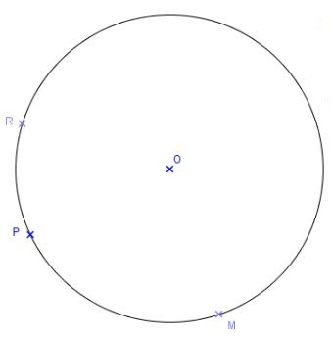

:Exercice

On considère la figure ci-dessous dans laquelle:
Les points E, D, P, F, N, M et G appartiennent au cercle de centre I.
Le segment [GP] est un diamètre du cercle.

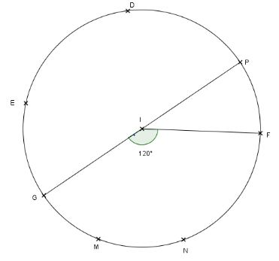
1)- Démontrer que la mesure de l’angle $G\hat{E}F$ est égale à celle de l’angle$G\hat{D}F$.
Quelle est cette mesure ? Justifier.
2)- Démontrer que la mesure de l’angle $G\hat{E}P$ est égale à celle de l’angle $G\hat{M}P$.
Quelle est cette mesure ? Justifier.
3)- Démontrer que la mesure de l’angle $G\hat{M}F$ est égale à celle de l’angle $G\hat{N}F$.
Calculer la mesure de $G\hat{M}F$. Justifier.

:Exercice
Sur la figure ci-dessous, les points E, F, G et H sont sur le cercle de centre O.
Les droites (FH) et (EG) sont sécantes au point I.
$$H\hat{O}G = 130° et E\hat{H}F = 40°$$
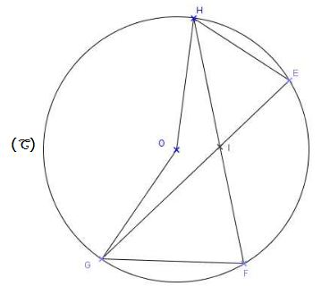
Calculer la mesure de chaque angle du triangle FGI. Justifier chaque réponse.

Exercice :
Dans la figure ci-dessous, les points A, C, B et D appartiennent au cercle $(C)$ de centre I.

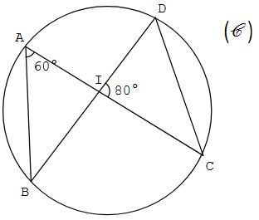
- Mesure de l’angle $B\hat{D}C$
- Mesure de l’angle $A\hat{B}D$

Exercice :
Dans la figure ci-dessous, les points A, B et C sont sur le cercle de centre I.
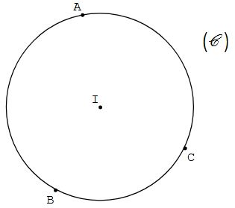
1)- Reproduire la figure.
2)-
a)- Colorer en rouge l’arc de cercle intercepté par l’angle inscrit $B\hat{A}C$.
b)- Marquer en bleu l’angle au centre qui intercepte le même arc de cercle que l’angle inscrit $B\hat{A}C$.
3) Sachant que $B\hat{A}C=65°$, déterminer, en justifiant, la mesure de l’angle $B\hat{I}C$.

